Popup

|  |  |
| --- | --- |
| Eenvoudige herhaalprocedures kunnen leiden tot iets moois en bijzonders, maar bieden ook een goede gelegenheid om na te denken over zelfgelijkvormigheid, regelmaat, oneindigheid en andere wiskundige onderwerpen. |  |

Neem een blaadje papier en vouw het in tweeën.

Deel de vouw in de verhouding ¼ : ½ : ¼ in. Maak vanaf de vouw twee sneden tot op de helft. Vouw zoals hieronder. Herhaal het vouwen en snijden met de grijsgetekende rechthoek. Ga door tot het door de dikte van het papier niet meer kan. Dat is vrij snel, maar je kunt ook even de twee helften apart nemen.

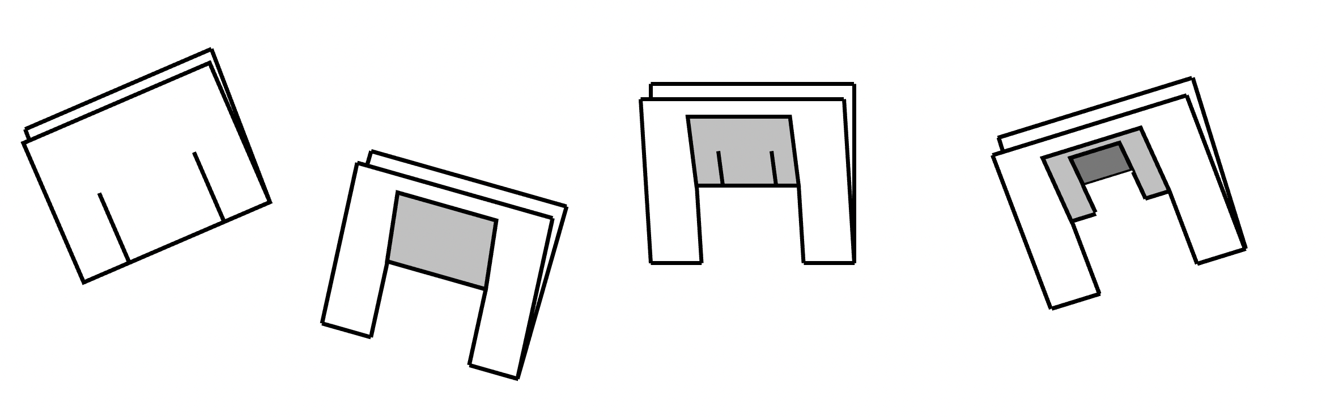

Na het snijden en uitvouwen kun je de *pop-up* maken.

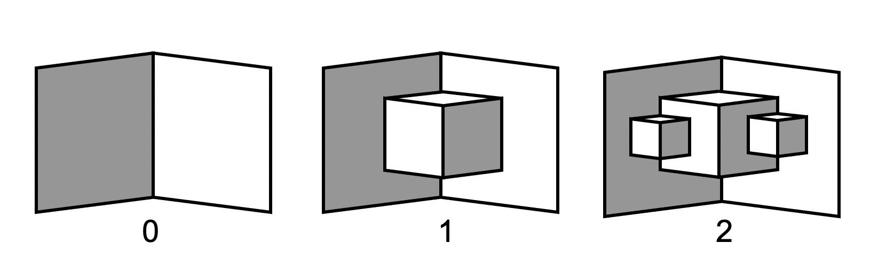

Probeer het ook met een ander aantal sneden dan twee of met een andere verhouding dan ¼ : ½ : ¼

Als je de gevouwen kaart op zijn kant legt, is er een doorlopende trap te zien. Naargelang de fase waarin je bent gekomen zijn de treden fijner en fijner.

In welke fase van het vouwen is de trap geschikt voor beklimming door:

* Een mestkever (2 cm)?
* een suikermiertje (6 mm)?
* een griepvirus (1/10000 mm)?

